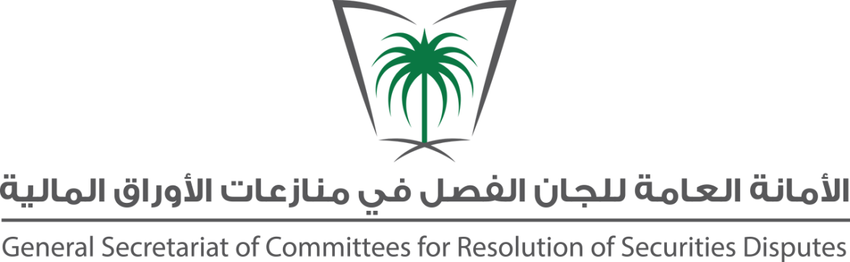

لجان الفصل في منازعات الأوراق المالية

الموقع:
المملكة العربية السعودية، الرياض
طريق الدائري الشمالي -مخرج (6) -مركز الملك عبدالعزيز للحوار الوطني – المبنى الشرقي الطابق الأرضي

المقسم العام
2188842/011
2188888/011

الموقع الإلكتروني للجان الفصل في منازعات الأوراق المالية
www.crsd.org.sa
البريد الإلكتروني:
info@crsd.org.sa

